Ortsgemeinde Konken
Dienstleistungszentrum
Ländlicher Raum (DLR), Westpfalz

Vereinfachtes Flurbereinigungsverfahren Konken

Produktnummer: 21053

E I N L A D U N G

In der Ortsgemeinde Konken wurde 2004 ein Flurbereinigungsverfahren eingeleitet.

Die Vermessungsarbeiten und Abmarkung der Grundstücke im dargestellten Ortsbereich sollen in den nächsten Monaten durchgeführt werden.
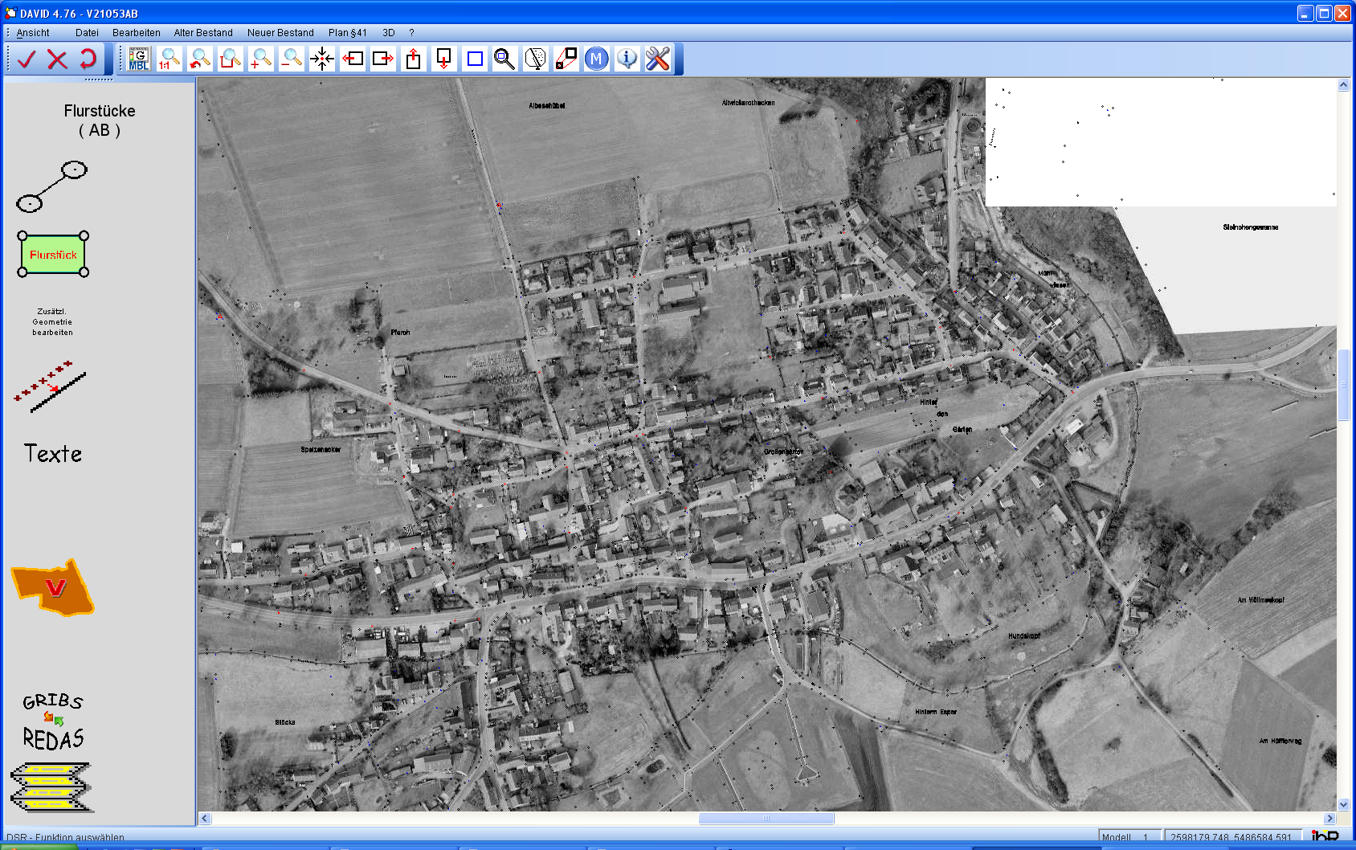

Das DLR Westpfalz und die Ortsgemeinde Konken laden die Grundstückseigentümer aus diesem Grund zu einer

Informationsversammlung

am Donnerstag, dem 19. Mai 2011 um 19:00 Uhr
in das Haus der kulinarischen Landstraße in Konken

ein.

In dieser Versammlung wird das DLR Westpfalz die Grundstückseigentümer über mögliche Maßnahmen bei der Flurbereinigung informieren.

Willi Junk Fritz Emrich
(DLR Westpfalz) (Ortsbürgermeister)

